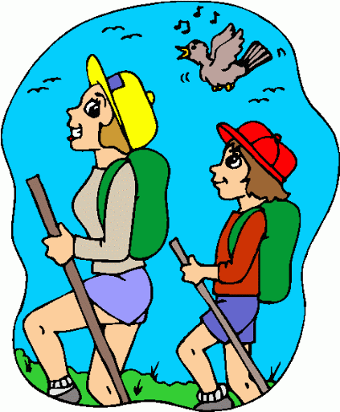V sredo, 22. 4. 2020, bomo izvedli športni dan. Tokrat bo to P O H O D.

Dragi učenci in drage učenke!
Za en dan bomo pozabili računalnike, dokaze učenja in se prepustili uživanju v naravi.
Izberete si lahko pot (neobljudeno) sami ali z družino. Če boš srečal/a koga, se mu izogni, za druženje bo še vedno čas. Pohod si lahko popestriš s spodnjimi primeri.
PRIMERI z ovirami v naravi:
- rahel vzpon: teci v hrib pet sekund in to ponovi 5-krat
- podrto drevo: naredi 10 sklec
- poišči kamen: naredi vajo za moč rok in ramenskega obroča
- debelejša veja: obesi se nanjo in naredi kakšen vzgib
- položi palico ali vejo na tla in preskoči palico 10-krat v levo in 10-krat v desno
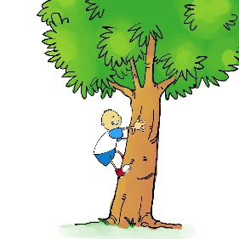- po podrtem drevesu hodi in lovi ravnotežje
- splezaj na kakšno nizko drevo (bodi previden)
- naredi 10 skokov na podrto drevo

Zdaj je čas za malico in počitek: sedi in opazuj naravo, vdihni štiri sekunde in izdihni šest sekund,
ponovi 10-krat. Po krajšem premoru nadaljuj pohod.

To je bilo le nekaj možnosti. Sam/a pa si zagotovo še izvirnejši/a od mene in se boš spomnil/a še kaj drugega.
Glavno navodilo: Zmeraj poskrbi za lastno varnost, bodi ustvarjalen/a. Ne pozabi na tekočino.
Pohod naredi glede na tvojo kondicijo, glede ponovitve vaj pa jih lahko narediš tudi več.
VODA
Naredi odklop in uživaj v naravi.

Pohod z nalogami/ovirami naj traja dve uri. Ostanite zdravi!

učiteljici Nika in Tatjana
vir: Andreja Perkovič in Igor Vanček

